新 书 推 荐

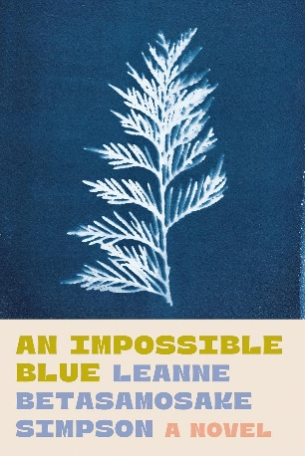
中文书名：《不可能之蓝》
英文书名：AN IMPOSSIBLE BLUE
作 者：Leanne Betasamosake Simpson
出 版 社：PRH/Knopf Canada
代理公司：Westwood/ANA/Brady
页 数：288页
出版时间：2027年6月
代理地区：中国大陆、台湾
审读资料：电子稿
类 型：文学小说

内容简介：

作为当代最具才华的作家之一，莉安·贝塔萨莫萨克·辛普森在这部杰出的作品中将精湛的叙事技巧与深刻的哲学思考浑然融为一体，为读者带来一个兼具慷慨胸怀、辽阔视野与启示力量的故事。

这部小说意境空灵、感情忧伤。一位长者阿基温齐离世后，挚友莫斯陷入深切悲痛，踏上追寻记忆与重塑自我的旅程；与此同时，逝者也在开启着新的生命……

***

这本书以一场哀悼拉开序幕：深受爱戴的尼什纳贝（Nishnaabe）族长者阿基温齐（Akiwenzii）去世了，他亲密的朋友莫斯（Moss）悲痛欲绝，无法得到慰藉。阿基温齐支撑她立足于这个世界，而如今，她必须在这个令人困惑的当下，重新塑造自我，重新寻找自己在世界中的位置。

《不可能之蓝》以令人震撼、优美而毫不粉饰的文字，描绘了这位长者离世后充满变故的一年。在内心深处，莫斯从难以置信的深切悲痛，逐渐走向对重生怀抱的一丝温柔希望；而在外部世界，她穿越不同的土地与水道，在旅途中追忆阿基温齐留下的讲述故事与关怀他人的精神遗产。

与此同时，阿基温齐也踏上了一段与之平行的旅程。在这一年里，他同样为自己曾经依附于大地的生命而哀悼，并在天空世界（sky-world）中重新建立自己的生活。

《不可能之蓝》突破了文学类型的边界，将神话与当代生活融为一体，并通过描绘尼什纳贝族错综交织的社会关系网络，构建出一场层次丰富、关于悲伤与哀悼的深刻思索。

然而，这同样是一部关于重生的小说。对于莫斯和阿基温齐而言，这种重生来之不易，却又充满希望。小说展现了在痛苦与毁灭之后，这些人物及其社群如何重新建构自身与世界的关系，让一个新的生活世界逐渐生成。

作者简介：

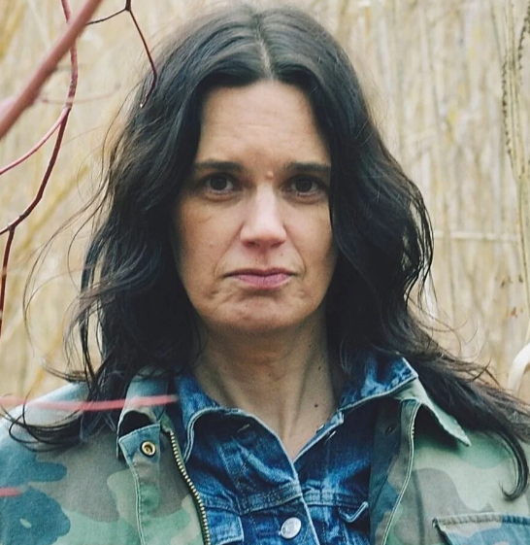
莉安·贝塔萨莫萨克·辛普森（Leanne Betasamosake Simpson）是一位享有盛誉的米奇·萨吉格·尼什纳贝（Michi Saagiig Nishnaabeg）学者、作家和艺术家，被广泛认为是她这一代最具感染力和影响力的原住民声音之一。

她的创作打破了政治、故事与歌曲之间的传统界限，探索三者相互交汇的丰富可能，并引领受众进入一个由声音、光影与自主创造力构成的多层次世界。

过去二十年来，莉安一直以独立学者的身份开展研究，运用尼什纳贝族自身的知识传统与思想实践。她曾在加拿大和美国多所大学广泛讲学与授课，并拥有二十年的原住民土地本位教育（Indigenous land-based education）经验。

她拥有曼尼托巴大学（University of Manitoba）的博士学位，目前在位于德内德赫（Denendeh）的德钦塔研究与学习中心（Dechinta Centre for Research and Learning）任教。

除《不可能之蓝》之外，莉安还著有另外九部作品，其中包括《封锁简史》（A Short History of the Blockade），以及长篇小说《林中：白人女士的解药》（Noopiming: The Cure for White Ladies）。后者曾入围加拿大总督文学奖小说奖和都柏林文学奖的最终候选名单。

她的作品《迷失的这场意外》（This Accident of Being Lost）曾入围罗杰斯作家信托小说奖（Rogers Writers’ Trust Fiction Prize）和延龄草图书奖（Trillium Book Award）的最终候选名单。

她与罗宾·梅纳德（Robyn Maynard）合作撰写的非虚构作品《为生活而排演》（Rehearsals for Living）曾跻身加拿大全国畅销书榜，并入围加拿大总督文学奖非虚构作品奖的最终候选名单。

感谢您的阅读！
请将反馈信息发至：版权负责人
Email：Rights@nurnberg.com.cn
安德鲁·纳伯格联合国际有限公司北京代表处
北京市海淀区中关村大街甲59号中国人民大学文化大厦1705室, 邮编：100872
电话：010-82504106, 传真：010-82504200
公司网址：http://www.nurnberg.com.cn
书目下载：http://www.nurnberg.com.cn/booklist_zh/list.aspx
书讯浏览：http://www.nurnberg.com.cn/book/book.aspx
视频推荐：http://www.nurnberg.com.cn/video/video.aspx
豆瓣小站：http://site.douban.com/110577/
新浪微博：安德鲁纳伯格公司的微博_微博 (weibo.com)
微信订阅号：ANABJ2002


